Súkromné centrum poradenstva a prevencie,
Továrenská 1635/2, 071 01 Michalovce
Tel.: 0908 600 179, 0917 400 516
Email: scspporadenstva@gmail.com, web.: www.scppmi.sk

Artikulačné a dychové cvičenia
(metodický materiál)

Spracovala: Mgr. Zuzana Posypanková (špeciálna pedagogička)

PhDr. Monika Havránková
riaditeľka SCPP

Pre deti sú najvhodnejšie dychové a artikulačné cvičenia, ktoré sú podané formou hry, pretože hravou a nenápadnou formou rozvíjajú správne dýchanie, výslovnosť a silu rečových svalov.
Hravé dychové cvičenia
Dychové cvičenia pre deti sú hravé aktivity, ktoré ich učia správne dýchať pri rozprávaní. Ide o prípravné cvičenia, ktoré tvoria základ pre plynulú a zrozumiteľnú reč. Pomáhajú deťom hovoriť na jeden výdych, udržať tempo reči a posilniť dychovú výdrž. Sú vhodné najmä pre deti, ktoré sa pri reči rýchlo zadýchavajú, hovoria potichu, prerušovane alebo majú oneskorený vývin reči. Na tieto cvičenia nadväzuje hlasová rozcvička, ktorá aktivuje bránicu a stabilizuje hlas.
- Voňavý kvet alebo koláčik: Dieťa sa hlboká nadýchne nosom, akoby voňalo obľúbený kvet či teplý koláčik, a pri výdychu cez ústa pomaly fúka (ako keď chladí horúcu polievku).
- Fúkanie do sviečok: Predstavte si prsty na ruke ako narodeninové sviečky a dieťa ich postupne „sfukuje“ dlhým výdychom.
- Fúkanie bublín alebo loptičiek: Fúkanie do mydlových bublín, cez slamku do pohára s vodou, alebo posúvanie papierových guličiek či kúskov vaty po stole pomocou fúkania.
- Včelička (zučanie): Dieťa sa hlboká nadýchne a pri výdychu vydáva zvuk „zzzz“ ako letiaca včela, pričom cíti vibrácie.
- Fúkanie cez slamku: Dieťa má pred sebou dráhu, na dráhe loptičku/ľahkú guličku, pierko. Pomocou slamky ju má za úlohu dostať do cieľa.
Zábavné artikulačné cvičenia (gymnastika úst)
Oromotorické a artikulačné cvičenia patria medzi najčastejšie odporúčané aktivity pre deti, ktoré majú nesprávnu výslovnosť alebo slabú pohyblivosť ústnych svalov. Ide o hry a cviky, ktoré trénujú jazyk, pery, líca a čeľusť – teda všetky svaly, ktoré dieťa potrebuje na to, aby vedelo vysloviť hlásku čisto a zreteľne. Najčastejšie sa využívajú pri dyslálii, napríklad pri rotacizme (problém s hláskou r), sigmatizme (s, z, c, š, ž, č) či lambdacizme (l); ale aj pri oneskorenom vývine reči.
Príklady cvičení na výslovnosť
- Jazyk ako hadík – vyplazte jazyk a hýbte ním hore, dole a do strán, akoby sa pozeral hadík. Môžete k tomu zasyčať „sss“ (precvičujete sykavky S, Z, C, Š, Ž, Č).
- Mačička sa oblizuje – jazýčkom oblizujte pery dookola, najskôr jedným, potom druhým smerom (pomáha pri výslovnosti L, R, S, Z, C).
- Cválajúci koník – viackrát za sebou cmuknite jazykom o podnebie, ako keď cvála koník (kľúčové pre hlásky T, D, N, L, R).
- Bubliny v lícach – nafúknite líca ako balóniky, podržte chvíľu a potom ich „prasknite“ rukou (dôležité pri výslovnosti hlások P, B, M, F, V).
- Rybička a úsmev – raz stiahnite pery ako rybička, potom sa široko usmejte a striedajte (pomáha pri tvorbe hlások P, B, M ,F, V)
Ako názornú ukážku môžeme využiť kartičky, ktoré znázorňujú jednotlivé cvičenia.
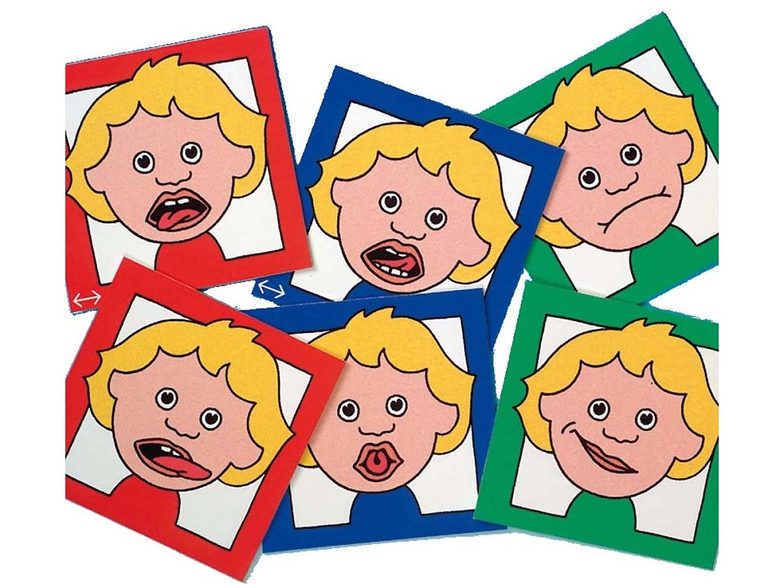
- Cvičenia s jazykom:
  - Hojdačka: Otvoriť ústa a pohybovať jazykom striedavo hore (k nosu) a dole (k brade).
  - Hodiny: Pohybovať špičkou jazyka z jedného kútika úst do druhého.
  - Maľovanie izbičky: Prechádzať jazykom po hornom podnebí smerom dopredu a dozadu.
  - Kôň: Klopať jazykom o podnebie, aby to znelo ako dupot konských kopýt.
- Cvičenia s perami:
  - Usmiaty a nahnevaný panáčik: Striedavo roztiahnuť pery naširoko do úsmevu a potom ich našpúliť dopredu ako bozk.
  - Motorček: Fúkať vzduch cez uvoľnené pery, aby vibrovali a vydávali zvuk ako štartujúce auto („brrr“).
- Napodobňovanie zvukov:
  - Vydávanie zvukov zvierat (brechanie, mňaukanie) spojené s výraznou mimikou tváre.

Použité zdroje:
Mimic Schubi
https://cingylingy.sk/blogs/news/cvicenia-na-rozvoj-reci-pre-deti?srsltid=AU7gw4XG8dq-17kPRdwZifmwWDZ-r-TTkQkcRhFtV_MRR5KWC0C9RUEt

